Съезд «Российского движения школьников»
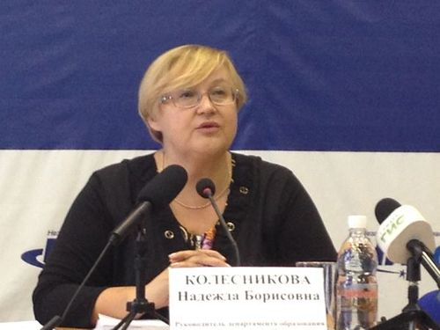
В Москве прошел съезд «Российского движения школьников» (РДШ). В нем приняла участие самарская делегация во главе с замминистра образования и науки региона Н.Б. Колесниковой. Участники съезда встретились с журналистами.
Участники майского съезда «Российского движения школьников» выделили четыре направления работы организации - военно-патриотическое, информационно-медийное, личностное развитие и гражданская активность.
«Сегодня во всех школах региона ведется внеурочная работа, отлажена система дополнительного образования, развивается школьное самоуправление, - рассказала Н.Б. Колесникова. - С образованием единой для всей страны организации вопросы воспитания личности с активной гражданской позицией, обладающей общественно значимыми компетенциями, выносятся на государственный уровень. При этом для нас крайне важно сохранить принцип добровольности, не заформализировать движение, сделать его по-настоящему интересным для детей. Необходимо дать школьникам правильные ориентиры, направить их энергию в позитивное русло».

В Самарской области уже создан координационный совет РДШ. К осени будут определены пилотные учебные заведения, в которых начнется реализация проекта. Воспитательной работой по ключевым направлениям займутся прошедшие специальную подготовку педагоги. Они будут тесно взаимодействовать с различными общественными организациями. Опыт пилотных школ будет применяться в других учебных заведениях региона.

